Aperçu de l'élément ci-dessous :
Carne con Albaricoques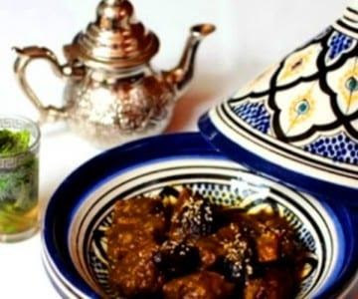
Ingrendientes (para cuatro personas)
ternera g (tipo tendron)
cebollas roja cl de agua
media cuchara pequeña negra pimienta negra
media cuchara pequeña de jengibre
Media cuchara pequeña de azafran
1chorrito de aceite de oliva
Sal
Para caramelizar:
100 g de albaricoques secos
3 cucharas grandes de mantequilla
100 g de azucar
1 palito de canela en rama
1 vaso y medio de agua
Para decorar
1 puñado de almendras fritas sin sal
Preparación
Corta la carne en trozos añadimos la cebolla picada y el aceite en un tagine,
La ponemos a fuego medio hasta que la cebolla se vuelva transparente, cuando la carne empiece a coger color añadimos las especias y agregamos el agua suficiente para que se cocine bien la carne
Caramelizar albaricoque
En un cazo pon el vaso y medio de agua,el azucar ,la mantequilla ,el palito de canela ,los albaricoque,Tapamos y cuando empiece a hervir le bajamos el fuego,Cuando esten hechos,retiramos el palito de canela

Preparation:
1h30
Calories :650
Tayin guiso tipico magreibi es un platotradicional de la gastronomia berberque lleva el nombre de la olla de barro en la que se cocina

